  - Правила плавания маломерных судов, включая правила плавания в портах
No | Вопрос | Иллюстрация | Ответ
 | Что обозначает изображенный на иллюстрации знак? | 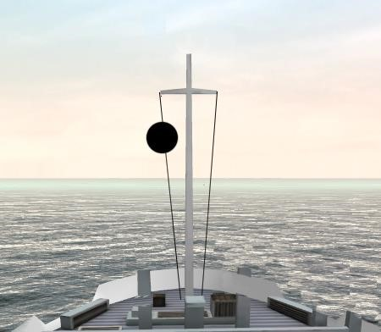 | Судно, стоящее на якоре
 | Что обозначает изображенный на иллюстрации знак «БРАВО» из МСС-69? | 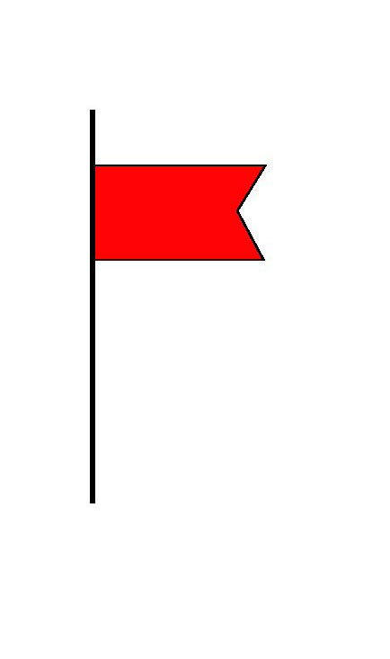 | Судно, осуществляющее перевозку опасных грузов
 | Что обозначают изображенные на иллюстрации знаки? | 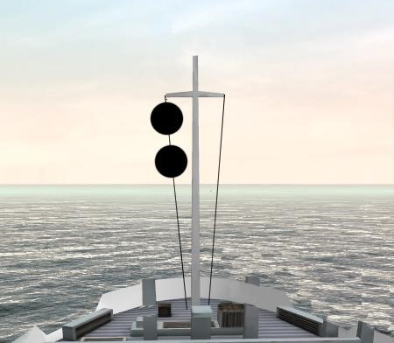 | Судно, лишенное возможности управляться
 | Что обозначает изображенный на иллюстрации знак? | 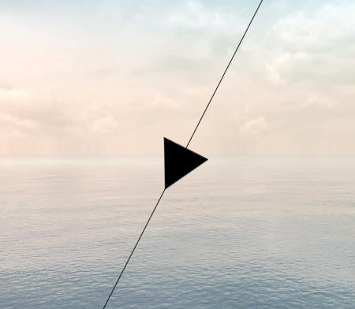 | Судно, идущее под парусом и одновременно использующее силовую (механическую) установку
 | Что означают непрерывно повторяющиеся продолжительные сигналы либо беспрерывные частые удары в колокол или металлический предмет, подаваемые судном? | 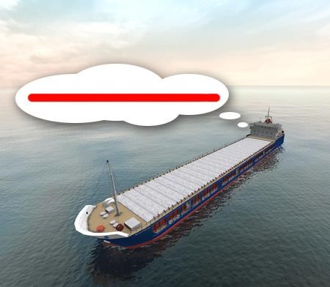 | Сигнал бедствия
 | Какие действия должно предпринять судно, которому уступают дорогу? | 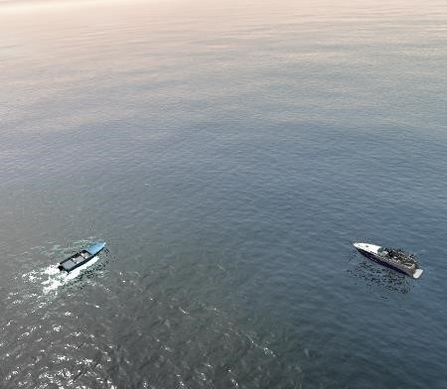 | Сохранить свои курс и скорость
 | Должно ли маломерное моторное судно на ходу уступить дорогу парусному судну? | 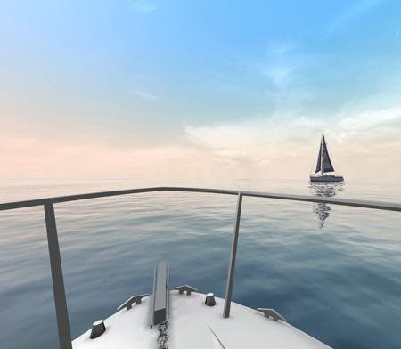 | Должно в любом случае
 | По какому борту одно маломерное судно должно обгонять другое маломерное судно? | 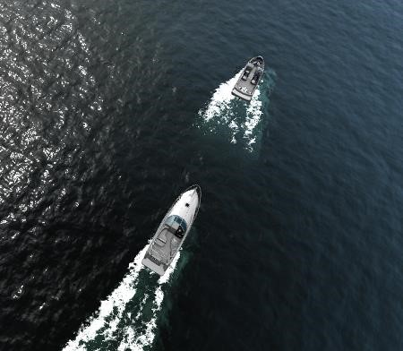 | По левому борту обгоняемого судна
 | Если два маломерных моторных судна идут пересекающимися курсами так, что возникает опасность столкновения, какое судно должно уступить дорогу другому судну? |  | Судно, которое наблюдает другое судно по своему правому борту
 | Как должны маневрировать маломерные суда для расхождения друг с другом на акватории, не имеющей судоходной обстановки? | 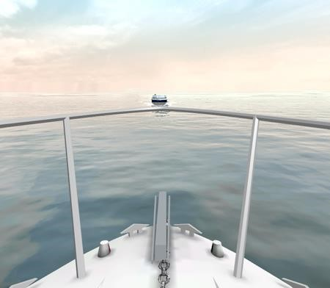 | Так, чтобы разойтись левыми бортами
 | Что запрещается маломерным судам при плавании по ВВП? | 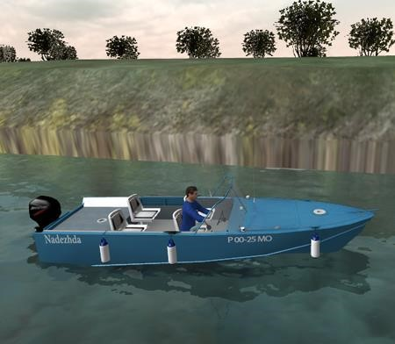 | Маневрировать и останавливаться вблизи идущих или стоящих других судов;  Останавливаться и становиться на якорь в пределах судового хода и у плавучих навигационных знаков;  Выходить на судовой ход при ограниченной видимости (менее 1 км).
 | На каком расстоянии от кромки судового хода должно следовать маломерное судно по судовому ходу, если нет возможности следовать за кромкой судового хода? | 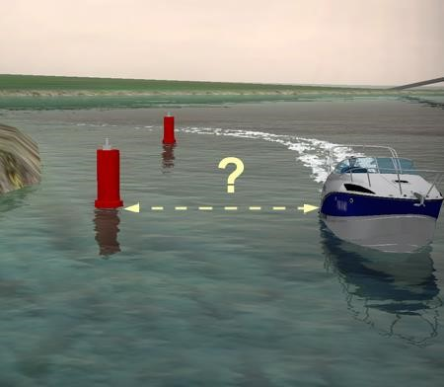 | На расстоянии до 10 м от кромки судового хода
 | Как называется часть водного пространства на внутренних водных путях, предназначенная для движения судов и обозначенная на местности и (или) карте? | 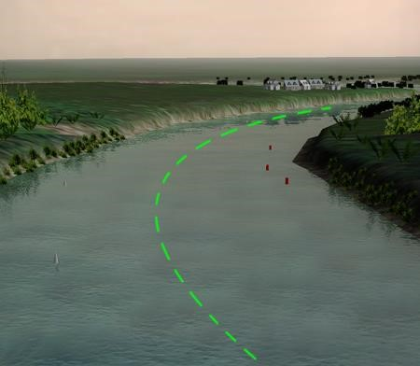 | Судовой ход
 | Что означает поднятый на судне сигнал? | 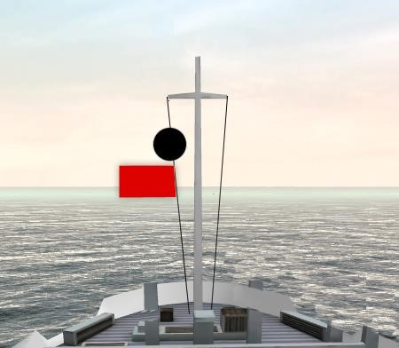 | Судно терпит бедствие и нуждается в помощи
 | Что означает изображенный на иллюстрации знак, выставленный на парусном судне? | 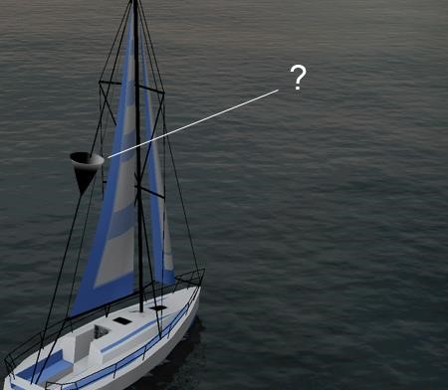 | Судно идет под парусом и мотором одновременно
 | Что означает знак, выставленный на судне? | 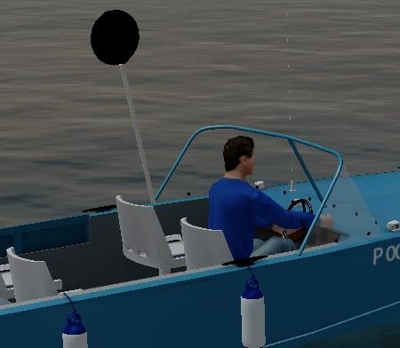 | Судно стоит на якоре
 | Какой из изображенных на иллюстрации сигналов несет судно, терпящее бедствие? | 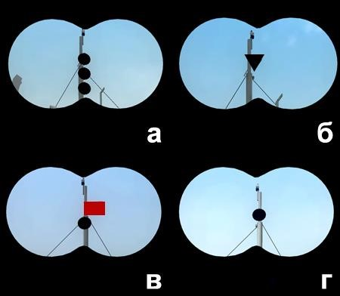 | в
 | Что означает звуковой сигнал из трех продолжительных звуков? | 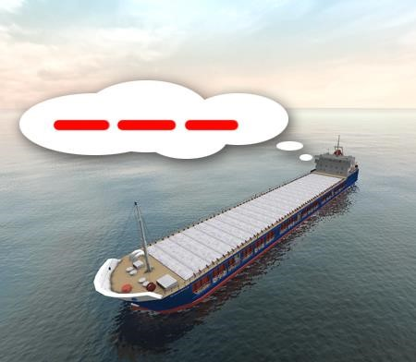 | Человек за бортом
 | Что означает звуковой сигнал – серия, не менее пяти коротких звуков? | 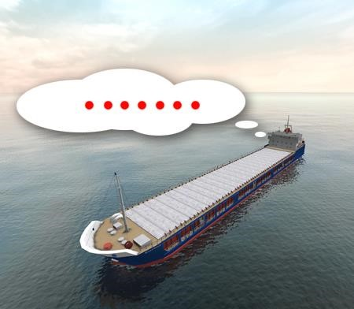 | Предупреждение
 | Какое судно несет на наиболее видном месте сигнал - черный конус вершиной вниз? | 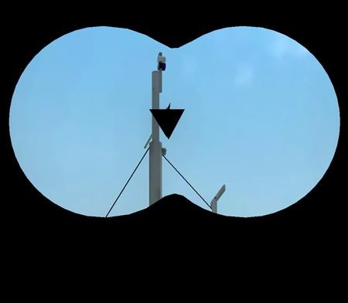 | Судно, идущее под парусом и одновременно использующее силовую установку
 | Какие из перечисленных сигналов может подавать терпящее бедствие судно, которое просит о помощи? | 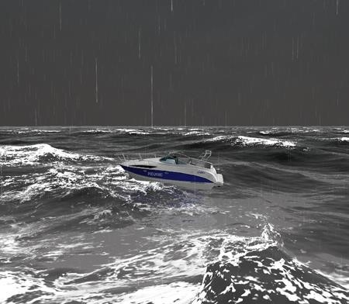 | Ракеты красного цвета;  Частое мигание круговым огнем или вертикальное перемещение огня;  Медленное повторяемое поднятие и опускание вытянутыми в сторону руками
 | Какое из перечисленных маломерных судов на ходу показывает белый круговой огонь при приближении к нему других судов? | 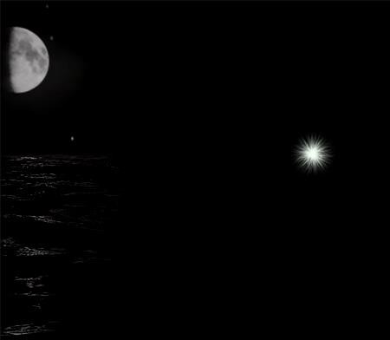 | Шлюпки судов
 | Какое значение имеет звуковой сигнал из одного короткого звука? | 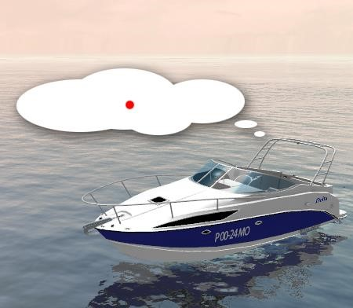 | Я изменяю свой курс вправо
 | Какое значение имеет звуковой сигнал из двух коротких звуков? | 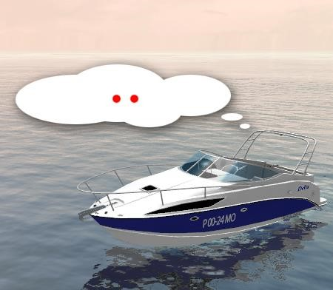 | Я изменяю свой курс влево
 | Какое значение имеет звуковой сигнал из трех коротких звука? | 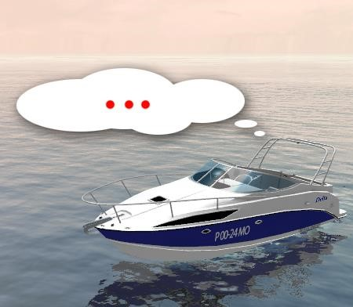 | Мои движители работают на задний ход
 | Какой из звуковых сигналов в условиях ограниченной видимости подает одиночное судно на якоре? | 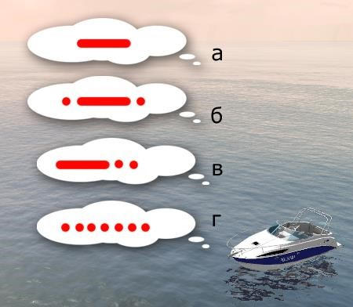 | б
 | Какое значение имеет звуковой сигнал - один продолжительный звук, подаваемый судном в условиях ограниченной видимости? | 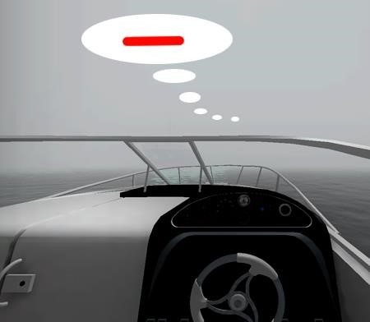 | Одиночные суда в движении
 | Какое значение имеет  звуковой сигнал - 1 короткий, 1 продолжительный и 1 короткий звуки, подаваемый судном в условиях ограниченной видимости? | 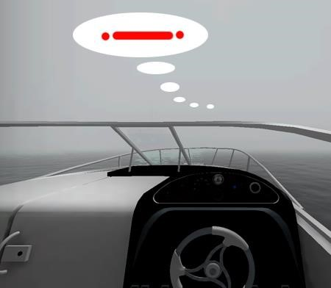 | Одиночные суда или составы на якоре или на мели в пределах судового хода
 | Какое значение имеет звуковой сигнал - частые удары в колокол или металлический предмет, подаваемый судном в условиях ограниченной видимости? | 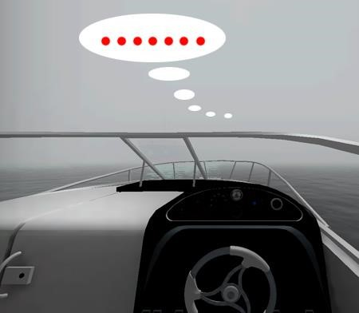 | Несамоходное судно с экипажем на якоре или на мели в пределах судового хода
 | Какие действия должен предпринять судоводитель маломерного судна "В"? | 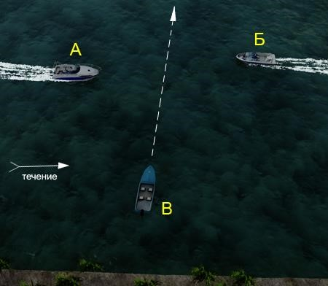 | Осуществить пропуск судов "А" и "Б"
 | Какому из маломерных судов "А" и "В" должно уступить дорогу парусное судно "Б"? | 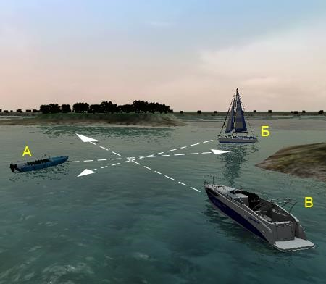 | Ни одному из судов
 | Как называется часть судового хода между его осью и правой или левой кромкой судового хода? | 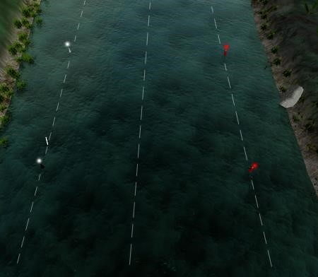 | Полоса движения
 | Какие действия должен предпринять судоводитель маломерного судна "А" при выходе из базы стоянки? | 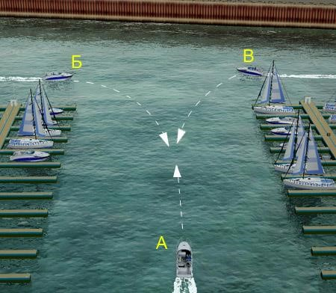 | Пропустить "Б" и "В" и начать движение
 | Как называется маневр, связанный с прохождением одного судна относительно другого при встречном плавании? | 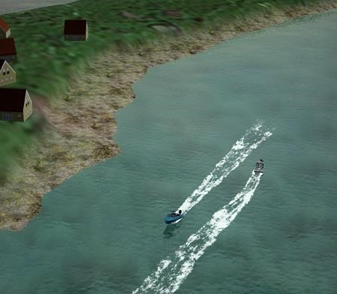 | Расхождение
 | Что должен сделать судоводитель маломерного судна при резком ухудшении видимости, если судно имеет устройство для подачи звуковых сигналов, но не оборудовано исправными радиолокационной и радиотелефонной установками? | 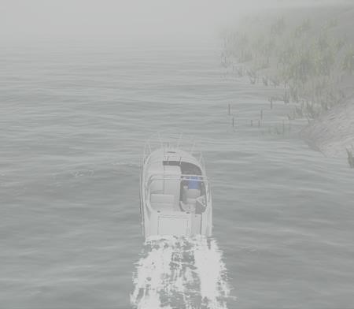 | Прекратить движение
 | Как должен производиться обгон маломерным судном другого маломерного судна? | 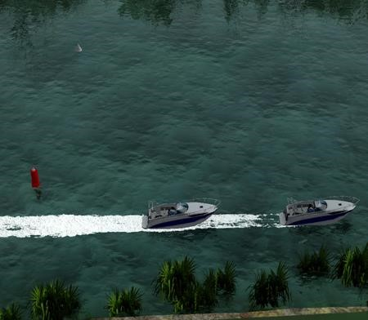 | По левому борту обгоняемого судна
 | Какое из маломерных судов имеет преимущество при расхождении? | 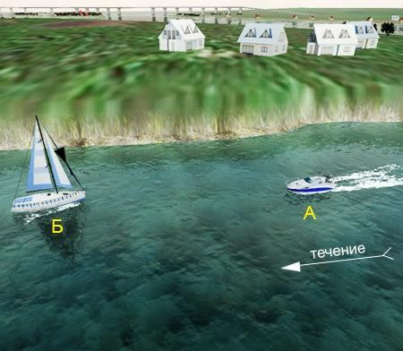 | Ни одно из них
 | Какие действия должен предпринять судоводитель маломерного судна "А", если для него становится очевидным, что судно "Б" не предпринимает соответствующих действий для избежания столкновения? | 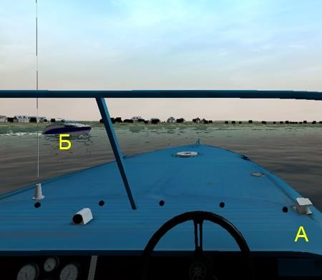 | Запустить ракету в сторону судна "Б";  Обратить на себя внимание подачей сигналов флагом-отмашкой; Подать звуковой сигнал из 5 коротких звуков
 | Как в соответствии с ППВВП называется частный случай расхождения, когда хотя бы одно из судов остановилось или уменьшило скорость до минимальной? | 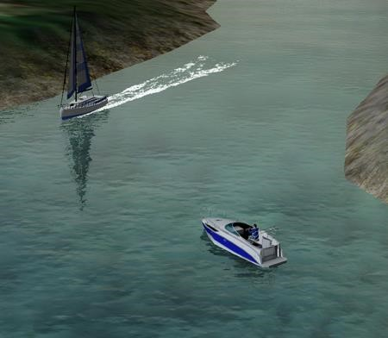 | Пропуск

